YAESU FT-107 with WRAASE DDS-VFO “UDV”

Connecting Cable, Jumper J4 and VFO+SPLIT Configuration
Note: The 2 possible modes (int./ext. mode using the front panel VFO switch or the 2 VFOs A/B mode) require different cables. Alternatively a switch may be used to connect Pin 3 of the DIN-Plug either with Pin3 of the EXT. VFO plug or the PTT cinch socket. | Anmerkung: Für die beiden möglichen Modi (Int./ext. über den frontseitigen VFO-Umschalter oder 2-VFOs A/B Modus) sind unterschiedliche Kabel erforderlich. Alternativ kann auch ein Umschalter vorgesehen werden, der Pin3 des Din-Steckers entweder mit Pin 3 des EXT.-VFO-Steckers oder dem PTT- Cinch Stecker verbindet.
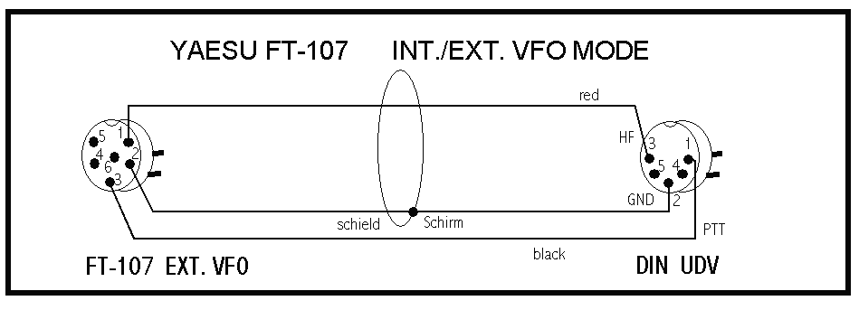

Jumper J4 setting does not matter. VFO operation according to front panel VFO SWITCH setting.  Brückenstecker J4: egal  VFO Betriebsart entspricht der Stellung des VFO-Schalters an der Frontplatte. | 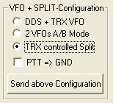
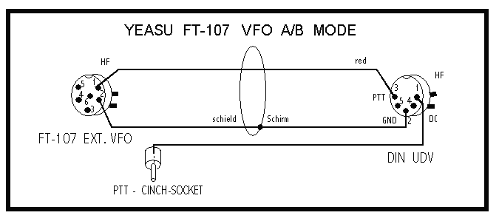
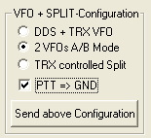 | Jumper J4 setting does not matter.  VFO SWITCH set to “EXT”: 2 VFOs A/B mode  VFO SWITCH set to “INT” : Internal VFO only.  Brückenstecker J4: egal  VFO Schalter auf „EXT“: 2 VFOs A/B Modus aktiv.  VFO Schalter auf „INT“ : Nur interner VFO aktiv.

